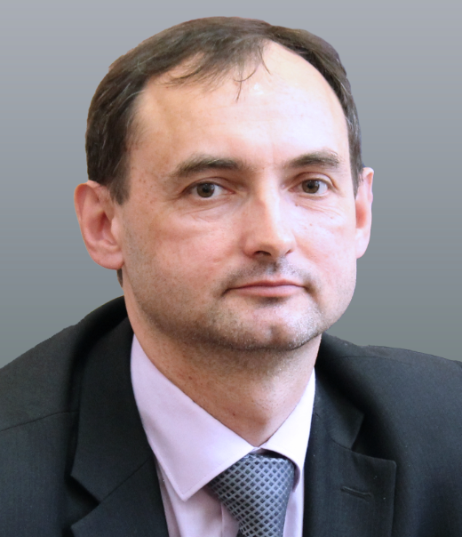

Шевчик Андрей Павлович
Ректор
Доктор технических наук
Доцент

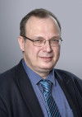

Пекаревский Борис Владимирович
Проректор по учебной и методической работе
Кандидат химических наук
Доцент

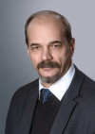

Виноходов Дмитрий Олегович
Проректор по научной работе
Доктор биологических наук
Доцент

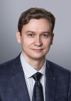

Краснобородько Денис Александрович
Проректор по социальной и воспитательной работе
Кандидат технических наук
Доцент

Дейнеко Евгений Валерьевич
Проректор по хозяйственной работе

